Mit freundlichen Grüßen

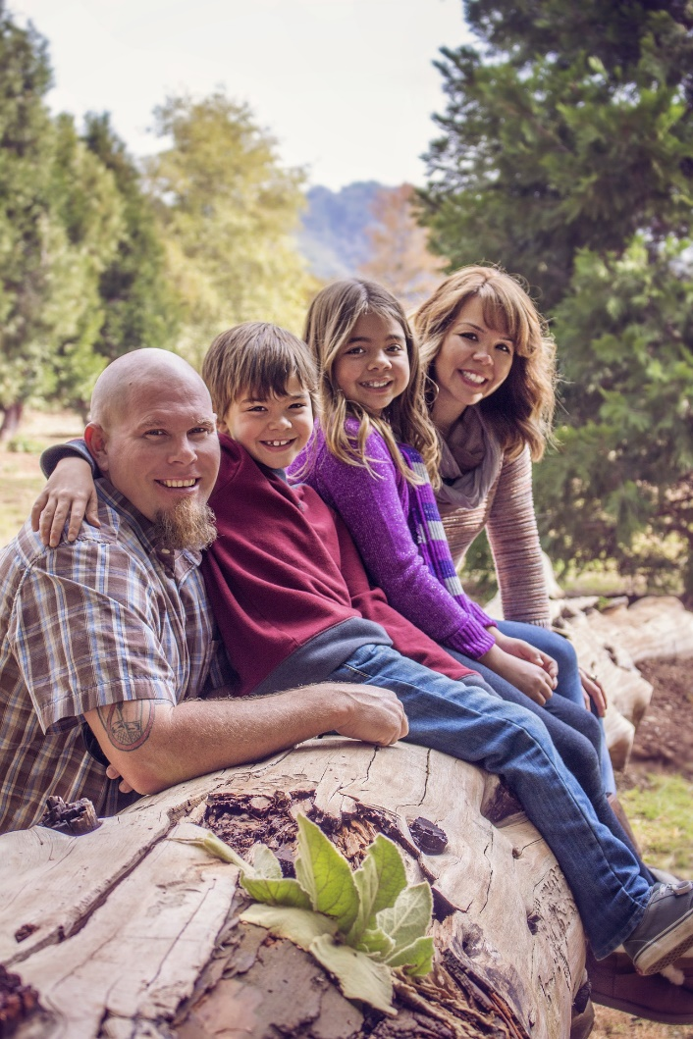

Familie Mustermann

